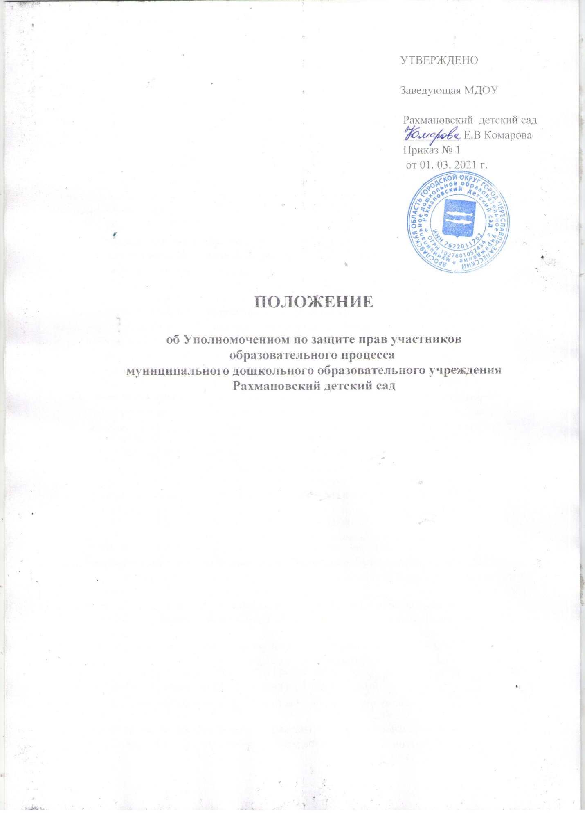

I. Общие положения
1.1. Настоящее положение об Уполномоченном по защите прав участников образовательного процесса муниципального дошкольного образовательного учреждения Рахмановский детский сад (далее - Положение) разработано в соответствии с Конвенцией ООН по правам ребенка и Федеральным законом от 24 июля 1998 г. № 124-ФЗ «Об основных гарантиях прав ребенка в Российской Федерации», Законом Российской Федерации от 29 декабря 2012г. № 273-ФЗ «Об образовании в Российской Федерации», Уставом учреждения в целях введения Уполномоченного по защите прав участников образовательного процесса в образовательном учреждении (далее Уполномоченный)
1.2. Настоящее положение определяет цели, компетенцию, а так же основные формы деятельности Уполномоченного по защите прав участников образовательного процесса в муниципальном дошкольном образовательном учреждении Рахмановский детский сад (далее Учреждение)
1.2. Уполномоченный по защите прав участников образовательного процесса в Учреждении вводится в структуру органов общественного управления Учреждения в целях усиления гарантий защиты прав, свобод и законных интересов (далее - прав) участников образовательного процесса в Учреждении, а также восстановления их нарушенных прав.
1.3. Деятельность уполномоченного осуществляется на общественных началах.

II. Основные цели и задачи Уполномоченного.
2.1.Основными целями и задачами Уполномоченного являются:
- всемерное содействие восстановлению нарушенных прав участников образовательного процесса;
- оказание помощи родителям (законным представителям) несовершеннолетних в регулировании взаимоотношений родителей с детьми в конфликтных ситуациях;
- обеспечения взаимодействия родителей (законных представителей) воспитанников, семей, педагогических работников и других участников образовательного процесса по вопросам защиты их прав;
- содействие правовому просвещению участников образовательного процесса.
2.2. В своей деятельности Уполномоченный руководствуется Конвенцией ООН о правах ребенка, Конституцией Российской Федерации, законодательством Российской Федерации и международными договорами Российской Федерации, защищающими права и интересы ребенка, Уставом Учреждения и настоящим Положением.

III. Права и обязанности Уполномоченного
3.1. Уполномоченный действует в пределах компетенции, установленной настоящим Положением, и в рамках образовательного процесса. Он не принимает управленческих решений, отнесенных к образовательному процессу и компетенции должностных лиц Учреждения.
3.2. Для реализации задач Уполномоченный имеет право:
- посещать занятия, родительские собрания, заседания педагогического совета или иных органов самоуправления Учреждения, совещания, проводимые руководителем Учреждения;
- получать пояснения по спорным вопросам от всех участников образовательного процесса;
- проводить самостоятельно или совместно с органами самоуправления Учреждения, администрацией Учреждения проверку фактов нарушения прав участников образовательного процесса;
- заниматься решением проблем по собственной инициативе при выявлении фактов грубых нарушений прав участников образовательного процесса;
- пользоваться помощью участников образовательного процесса при решении вопросов, относящихся к его компетенции;
- вносить рекомендации (письменные и устные) администрации, педагогическому совету, органу самоуправления ДОУ, предлагать меры для разрешения конфликта;

- представлять свое мнение, оценки и предложения, как общего характера, так и по конкретным вопросам по результатам изучения и обобщения информации о нарушении прав участников образовательного процесса педагогическому совету или иным органам самоуправления ДОУ и администрации ДОУ.
3.3. Уполномоченный обязан:
- содействовать решению конфликта путем конфиденциальных переговоров;
- по окончании учебного года предоставлять органу самоуправления Учреждения отчет о своей деятельности с выводами и рекомендациями;
3.4. Уполномоченный не вправе разглашать ставшие ему известные сведения о частной жизни других лиц без их письменного согласия.

IV. Процедура рассмотрения Уполномоченным обращений участников образовательного процесса
4.1. Уполномоченный рассматривает обращения участников образовательного процесса (педагогических работников, родителей (законных представителей несовершеннолетних)), касающиеся нарушения их прав, связанных с осуществлением образовательного процесса.
4.2. Обращение подается Уполномоченному в срок не позднее трех месяцев со дня нарушения права заявителя или с того дня, когда заявителю стало известно о нарушении. Обращение может подаваться как в письменной, так и в устной форме.
Письменное обращение должно содержать ФИО, адрес заявителя, изложение существа вопроса.
4.3.Получив обращение, Уполномоченный:
- в срок не позднее десяти рабочих дней со дня получения обращения принимает его к рассмотрению;
- разъяснить заявителю о других мерах, которые могут быть предприняты для защиты прав заявителя;
- обращается к администрации образовательного учреждения с ходатайством о проведении проверки по фактам выявленных нарушений;
- в случае необходимости обращается за разъяснениями к Уполномоченному по права человека в Ярославской области;
- в случае необходимости передает обращение органу или должностному лицу, к компетенции, которых относится разрешение обращения по существу.
4.4. Уполномоченный вправе отказать в принятии обращения к рассмотрению, мотивированно обосновав свой отказ.
4.5. О принятом решении Уполномоченный в семидневный срок уведомляет заявителя.
4.6. Уполномоченный взаимодействует:
- с государственными и муниципальными органами управления образованием;
- Уполномоченным по правам человека в Ярославской области;
- комиссией по делам несовершеннолетних и защите их прав;
- отделами по делам несовершеннолетних органов внутренних дел;
- органами опеки и попечительства.

V. Обеспечение деятельности Уполномоченного
5.1. Для эффективной работы Уполномоченного администрация Учреждения оказывает ему всемерное содействие в предоставлении на период личного приема отдельного помещения, в выдаче запрашиваемых документов и иных сведений, необходимых для осуществления деятельности в пределах его компетенции.
5.2. Администрация Учреждения не вправе вмешиваться и препятствовать деятельности Уполномоченного с целью повлиять на его решение в интересах отдельного лица.
5.3. Для обеспечения деятельности Уполномоченного администрация Учреждения вправе в установленном порядке предусмотреть возможность использования внебюджетных источников образовательного учреждения.
5.4. Правовое обучение Уполномоченных осуществляется при содействии Министерства образования Ярославской области, Уполномоченного по правам человека в Ярославской области и общественных организаций, содействующих правовому и гражданскому образованию.

VI. Порядок избрания Уполномоченного по защите прав участников образовательного процесса

6.1. Уполномоченным может быть педагогический работник ДОУ: воспитатель, педагог – психолог, а также родитель (законный представитель несовершеннолетнего), как участник образовательного процесса.
6.2 Участник образовательного процесса, занимающий в Учреждении административную должность, не может быть избран Уполномоченным.
6.3. Порядок избрания Уполномоченного.
6.3.1. Подготовка и проведение выборов Уполномоченного:
- для организации и проведения выборов в образовательном учреждении приказом руководителя создается избирательная комиссия;
- подготовка выборов осуществляется, открыто и гласно;
- в пресс-центре Учреждения (или специально отведенном месте) помещается информация о кандидатах на должность Уполномоченного за 7-10 дней до общего собрания;
- всем кандидатам на должность Уполномоченного предоставляются равные права на ведение предвыборной агитации;
- предвыборная агитация может проводиться с использованием радио Учреждения, листовок с данными, характеризующими кандидата, собраний и встреч с участниками образовательного процесса, публичных дебатов, дискуссий между кандидатами и т.п.;
- запрещается некорректная агитация, оскорбляющая или унижающая честь и достоинство кандидата;
- предвыборная агитация заканчивается за 2-3 дня до выборов.
6.3.2. Процедура выборов:
- выборы проводятся один раз в четыре года в сентябре месяце;
- в выборах участвуют работники ДОУ, родители (законный представитель несовершеннолетнего);
- выбрав кандидатуру, делегируют представителей (представителя) для участия в общем собрании ДОУ с целью избрания Уполномоченного;
- участники общего собрания избирают Уполномоченного большинством голосов (не менее 2/3 от общего числа участников общего собрания) открытым или тайным голосованием. Форма голосования определяется руководителем ДОУ по согласованию с Советом учреждения (Управляющим);
- избранным считается кандидат, набравший большее количество голосов;
- копия или выписка из протокола представляется в аппарат Уполномоченного по правам человека в Ярославской области;
- информация об итогах выборов размещается в пресс-центре или специально отведенном месте.
6.4. Досрочное прекращение деятельности Уполномоченного допускается в случае:
- прекращения действия трудового договора, заключенного с педагогическим работником Учреждения;
- подачи личного заявления о сложении полномочий;
- неисполнения (ненадлежащего исполнения) своих обязанностей;
- неспособности по состоянию здоровья или по иным причинам исполнять свои обязанности;
- вступления в законную силу обвинительного приговора суда в отношении Уполномоченного.

План работы на 2014 - 2015 учебный год
Сентябрь
Работа с детьми | II неделя  Изучение семейной атмосферы воспитанников старшего дошкольного возраста.(Ответственные – воспитатели группы)  IIIнеделя  Рассматривание иллюстраций «Незнакомец за дверью». (Ответственные – воспитатели группы)
Работа с родителями | II неделя  Консультирование родителей (лиц, их заменяющих) по индивидуальным запросам.(Ответственные – воспитатели группы, уполномоченный по правам ребенка)  Ш неделя  Выступление на родительских собраниях (в группах раннего возраста и по запросу воспитателей).(Ответственные – воспитатели группы, уполномоченный по правам ребенка)
Работа с педагогами | IIнеделя.  Анкета «Определение уровня правовых знаний»(Ответственный – уполномоченный по правам ребенка)  - определить уровень знаний педагогов по правовому воспитанию.  III неделя  Посещение на дому, обследование ЖБУ проживания детей, изучение семейного микроклимата.(Ответственный – уполномоченный по правам ребенка)
Октябрь
Работа с детьми | IIнеделя  Занятия познавательного цикла  « Я живу среди людей».(Воспитатели группы, уполномоченный по правам ребенка)  III неделя  Создание картотеки игр, способствующих личностному самоопределению ребенка, приобщению его к общечеловеческим ценностям.(Воспитатели группы)
Работа с родителями | II неделя  Семинар-практикум для педагогов и родителей «Правовая защита детей в семье и ДОУ».  III неделя  Тематическое собрание «Законы РФ об ответственности родителей за воспитание и образование детей»(Воспитатели групп, уполномоченный по правам ребенка)
Работа с педагогами | II неделя  Семинар-практикум для педагогов и родителей «Правовая защита детей в семье и ДОУ».(Уполномоченный по правам ребенка)  III неделя  Консультация для воспитателей по работе с семьями, имеющими детей, находящихся под опекой, по работе с неблагополучными семьями.(Уполномоченный по правам ребенка)
Ноябрь
Работа с детьми | II неделя  Занятия познавательного цикла « Сказка за сказкой» (Муз.руководители, воспитатели)  III неделя  Праздник "Самый счастливый день в году" (Всемирный день детей - 20.11)(Ответственные – воспитатели группы, муз.руководители)
Работа с родителями | II неделя  Оформление в холле ДОУ информационного стенда для педагогов и родителей «Права ребёнка» (Уполномоченный по правам ребенка)  - Поместить на стенд информацию для родителей и педагогов «Толерантная личность» (посвященную «Международному дню толерантности – 16.11.) (Уполномоченный по правам ребенка)  - Поместить нормативные документы, регулирующие права ребенка.  IIIнеделя  Прием родителей уполномоченным по правам ребенка в ДОУ
Работа с педагогами
Декабрь
Работа с детьми | I неделя  Развлечение «Поговорим о правах и обязанностях» (совместно с Кировской начальной общеобразовательной школьной) (Ответственные – воспитатели ДОУ и учителя школы)  II неделя  Передвижная книжно-иллюстративная выставка «Ваши права, дети»(уполномоченный по правам ребёнка)
Работа с родителями | I неделя  Анкетирование «Роль бабушки и дедушки в воспитании ребенка»(Воспитатели)  II неделя  Консультация для родителей по разрешению социально – педагогических проблем.(педагог-психолог, уполномоченный по правам ребёнка)
Работа с педагогами | I неделя  Деловая игра «Знатоки права» (День защиты прав человека – 10.12.)(Воспитатель старшей группы)  II неделя  Смотр-конкурс «Организация предметно - развивающей среды в группе по правовому образованию дошкольников»(воспитатели)
Январь
Работа с детьми | III неделя  Оказание благотворительной помощи детям, семьям в ходе рождественского марафона. (Спонсоры, воспитатели, администрация ДОУ)  IV неделя  Конкурс рисунков «Я имею право»(Воспитатели старшей группы)
Работа с родителями | III неделя  Пополнение стенда «Правовое образование» консультацией «Координация усилий семьи и детского сада» (Уполномоченный по правам ребенка)  IV неделя  Конференция для педагогов и родителей «О здоровье - всерьез»(Заведующий, мед сестра, уполномоченный по правам ребенка)  - Закономерности роста и развития детей от 1,5 – 7 лет;  - Организация рационального питания в семье;  - Как сохранить психическое здоровье детей;
Работа с педагогами
Февраль
Работа с детьми | II неделя  Разгадывание кроссвордов, головоломок правовой тематики(Воспитатели)  III неделя  Проблемные ситуации на тему: «Мы все разные, но мы все равны»(Воспитатели)
Работа с родителями | II неделя  Оформление передвижной выставки «Права ребенка: нормативные основы, механизмы защиты» (Заведующий)  III неделя  Привлечение общественности к участию в учебно-воспитательной работе в ДОУ. Совместная работа с представителями правоохранительных органов, мед.учреждений, учреждений культуры.(Уполномоченный по правам ребенка)
Работа с педагогами
Март
Работа с детьми | II неделя  Беседа "Каждый имеет право"  Акция «Мои права»(Уполномоченный по правам ребенка, воспитатели)
Работа с родителями | II неделя  Прием родителей уполномоченным по правам ребенка в ДОУ  III неделя  Консультация психолога «Обеспечение психологической безопасности личности ребенка»(психолог ДОУ)
Работа с педагогами | II неделя  Семинар «Правовое образование в ДОУ»  III неделя  Консультация «Защита прав ребенка специалистами ДОУ»(Уполномоченный по правам ребенка, специалисты ДОУ)
Апрель
Работа с детьми | I неделя  Беседа «Я - ребенок, я – человек»(Уполномоченный по правам ребенка)
Работа с родителями | II неделя  Прием родителей уполномоченным по правам ребенка  III неделя  День открытых дверей (весь педагогический состав)
Работа с педагогами | II неделя  Круглый стол «Обмен опытом работы педагогов по правовому воспитанию дошкольника»(Заведующая, методист, воспитатели, уполномоченный по правам ребенка)  III неделя  Участие в «Дне открытых дверей» (весь педагогический состав)
Май
Работа с детьми | II неделя  Тренинг "берегите первоклашку" (Воспитатели)  IIIнеделя  Игра "Я не должен" (Воспитатели)
Работа с родителями | II неделя  Пополнить информационный стенд консультацией «Как правильно организовать летний отдых детей» (Уполномоченный по правам ребенка)  IIIнеделя  Спортивный праздник, посвященный «Дню защиты детей»: «Мама, папа, я – спортивная семья» (Специалисты, воспитатели, уполномоченный по правам ребенка)
Работа с педагогами | II неделя  Самоанализ деятельности педагогов по вопросам правового воспитания  IIIнеделя  Круглый стол «Выработка методических рекомендаций по воспитанию правовой культуры дошкольника»(педагогический состав ДОУ)

